РОССИЙСКИЙ ПРОФЕССИОНАЛЬНЫЙ СОЮЗ  РАБОТНИКОВ ХИМИЧЕСКИХ ОТРАСЛЕЙ ПРОМЫШЛЕННОСТИ  ц е н т р а л ь н ы й к о м и т е т  П Р Е З И Д И У М  119119, Москва, Ленинский проспект, 42 Тел. (495) 938-83-60 Факс (495) 930-99-18 | 

П О С Т А Н О В Л Е Н И Е

21 сентября 2015 г. г. Москва протокол № 9

О 100-летии образования
Профсоюза химиков России

Начало ХХ столетия ознаменовалось оживлением развития химической промышленности в России. Одни из первых объединений рабочих–химиков по профессиям стали появляться в России в период 1905–1907 г.г.
В ноябре 1917 г. правления союзов химиков Петрограда и Москвы связываются с представителями других губерний по вопросу создания единого Всероссийского союза рабочих–химиков. I съезд профессионального союза рабочих химической и нефтехимической промышленности, состоявшийся 5-12 декабря 1918 года, оформил организационное создание и объединение профсоюзных организаций в единый Всероссийский профессиональный союз
В связи с образованием СССР в 1924 году на V съезде профсоюза было принято решение переименовать Всероссийский профсоюз химиков во "Всесоюзный". В таком статусе он просуществовал до 3 сентября 1990 г. Состоявшийся тогда в Москве I Учредительный съезд Российского профсоюза работников химических отраслей промышленности провозгласил его образование на основе Российской республиканской организации профсоюза рабочих химической и нефтехимической промышленности.

Съезд, прошедший в декабре 1918 г., является исходной точкой рождения отечественного профсоюза химиков. Данному событию в 2018 г. исполняется 100 лет.

Президиум Центрального комитета Профсоюза ПОСТАНОВЛЯЕТ:

Поручить республиканским, краевым, областным организациям, городской организации Профсоюза, объединенным и первичным профсоюзным организациям:
- для пропаганды роли и значения отраслевого Профсоюза, для расширения и укрепления его рядов организовать и провести мероприятия, посвященные 100-летию образования Профсоюза химиков России;
- в данной работе широко использовать наглядные агитационно-пропагандистские материалы (листовки, плакаты, буклеты), выступления руководителей организаций Профсоюза по местному радио, публикации в региональных и многотиражных газетах с историей и современным состоянием отраслевого профсоюзного движения;
- приурочить к этой дате чествование ветеранов отраслевого профсоюзного движения, поощрение профсоюзных активистов и профсоюзных организаций, вручение им знаков отличия Профсоюза, премий и памятных подарков, а также торжественное вручение профсоюзных билетов вновь принятым в Профсоюз.

Председатель ЦК Профсоюза | 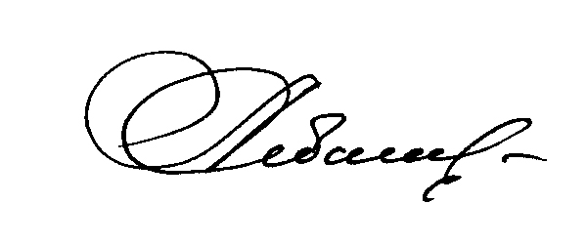 | А.В. Ситнов

